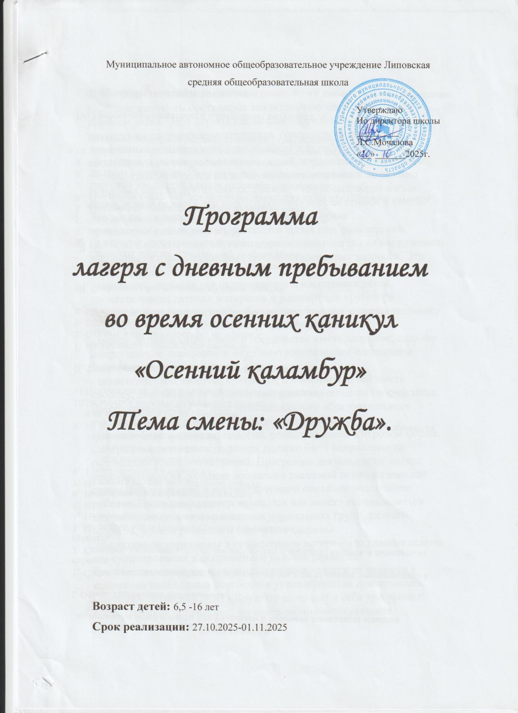

1. Пояснительная записка
Осенние каникулы составляют значительную часть свободного времени детей. Этот период как нельзя более благоприятен для развития их творческого потенциала, совершенствования личностных возможностей, приобщения к ценностям культуры, вхождения в систему социальных связей, воплощения собственных планов, удовлетворения индивидуальных интересов в личностно значимых сферах деятельности. Лагерь – это новый образ жизни детей, новый режим с его особым романтическим стилем и тоном. Это жизнь в новом коллективе, это, наконец, новая природосообразная деятельность. Это время игр, развлечений, свободы в выборе занятий, снятия накопившегося за год напряжения, восполнения израсходованных сил, восстановления здоровья. Это период свободного общения детей.
Значимость периода для оздоровления и воспитания детей, удовлетворения детских интересов и расширения кругозора невозможно переоценить. Проблемы организации оздоровительного отдыха вытекают из объективных противоречий:
- между потребностью семьи и государства иметь здоровое, сильное подрастающее поколение и неудовлетворительным состоянием здоровья современных детей;
- педагогической заботой, контролем и желанием детей иметь свободу, заниматься саморазвитием, самостоятельным творчеством.
Лагерь размещается на базе муниципального образовательного учреждения . В основу организации закладываются здоровьесберегающие технологии, реализующиеся в игровой форме.
Содержание деятельности лагеря должно быть направлено на разрешение этих противоречий. Программа деятельности лагеря ориентирована на создание социально значимой психологической среды, дополняющей и корректирующей семейное воспитание ребенка. Программа универсальна, так как может использоваться для работы с детьми из различных социальных групп, разного возраста, уровня развития и состояния здоровья.
Эффективное управление в современном лагере – это главная основа его существования и непременное условие развития.
Для обеспечения преемственности в работе лагеря от каникул к каникулам необходима постоянная управленческая деятельность. Система управления ЛДП «Дружба» включает в себя три уровня: стратегическое управление, организационно-методическое управление, практическое управление.
Программа включает в себя разноплановую деятельность, объединяет различные направления оздоровления, образования, воспитания в условиях лагеря.
Основная идея программы ЛДП «Дружба» - представление возможностей для раскрытия творческих способностей ребенка, создание условий для самореализации потенциала детей и подростков в результате общественно полезной деятельности. Программа ориентирована на работу в разновозрастном детском коллективе и представляет собой одну смену.
Формируя воспитательное пространство лагеря, в основу организации смены закладывается легенда лагеря, согласно которой все дети, посещающие лагерь, становятся участниками длительной сюжетно-ролевой игры со своими законами и правилами.
Принципы организации педагогического процесса в рамках программы:
-принцип взаимодействия воспитателей и воспитанников;
-принцип коллективной деятельности;
-принцип самореализации ребенка в условиях детского лагеря;
-принцип самостоятельности.

Цель:
развитие личности ребенка, укрепление физического, психического и эмоционального здоровья детей, воспитание лучших черт гражданина.

Задачи:
1. Создание условий для организованного отдыха детей. Пропаганда
здорового образа жизни.
2. Формирование интереса к различным видам деятельности.
3. Развитие познавательной активности, творческого потенциала каждого ребенка.
4. Формирование качеств, составляющих культуру поведения, санитарно-гигиеническую культуру.
Сроки реализации программы: осень 2025 года: лагерная смена, 6 дней.
Ожидаемые результаты работы лагеря:
- укрепление здоровья детей;
- развитие у школьников интереса к занятиям физкультурой и спортом;
- расширение социального опыта;
- формирование коммуникативных умений, основы правильного поведения, общения, культуры, досуга;
- вырабатывание навыков ручного и общественно-полезного труда;
- формирование осознанного отношения к себе, как к части окружающего мира.

2. Концептуальный подход
Изменение ценностных ориентаций заметно в настоящее время во всех сферах жизни общества. Решение ряда проблем в жизни страны во многом зависит от уровня сформированности гражданской ответственности, гражданской позиции у подрастающего поколения, потребности в духовно-нравственном совершенствовании, уважения к историко-культурному наследию своего народа и народа России. Духовность заключается в любящем отношении к другому, в приоритетности интересов другого над собственными, в утверждении своим отношением несравненной ценности другого. Духовность представляет собой в высшей степени сложную совокупность общечеловеческих норм и ценностей. Духовные ценности вырабатываются каждым человеком самостоятельно, а не усваиваются в готовом виде путем «извлечения» из книг или чужого опыта.
Основная деятельность лагеря дневного пребывания направлена на развитие личности ребенка и включение его в разнообразие человеческих отношений и межличностное общение со сверстниками. Детский лагерь, учитывая его специфическую деятельность, может дать детям определенную целостную систему нравственных ценностей и культурных традиций через погружение ребенка в атмосферу игры и познавательной деятельности дружеского микросоциума. Погружая ребенка в атмосферу лагеря, мы даем ему возможность открыть в себе положительные качества личности, ощутить значимость собственного «я»; осознать себя личностью, вызывающей положительную оценку в глазах других людей; повысить самооценку; выйти на новый уровень общения, где нет места агрессии и грубости.
Находясь в лагере дневного пребывания, дети ежедневно включаются в оздоровительный процесс, для которого характерны: упорядоченный ритм жизни, режим питания, закаливание, поддержка мышечного и эмоционального тонуса. Результатом осуществления оздоровительного направления является формирование потребности в здоровом образе жизни.
Досуговая деятельность в смене «Дружба» направлена на вовлечение детей в мероприятия с последующим выявлением их наклонностей и способностей.

3. Методическое сопровождение программы
-Основными методами организации деятельности являются:
- Метод игры (игры отбираются воспитателями в соответствии с поставленной целью);
- Методы театрализации (реализуется через костюмирование, обряды, ритуалы);
- Методы состязательности (распространяется на все сферы творческой деятельности);
- Метод коллективной творческой деятельности .
-Психологические услуги.
Психологические услуги предоставляются в следующих формах:
- Проведение воспитательно-профилактической работы с детьми в целях предотвращения или устранения негативных психологических факторов, ухудшающих их психическое здоровье;
- Беседы с детьми по налаживанию и поддерживанию их межличностных взаимоотношений.

4. Механизм реализации

«Дружба» - смена лагеря дневного пребывания. Этапы реализации программы:
1.Подготовительный (октябрь):
-подбор кадров;
-проведение стажерской площадки для работников лагеря;
-подготовка методических материалов;
-подготовка материально-технической базы.
2. Организационный:
-формирование отрядов;
-знакомство с режимом работы лагеря и правилами;
-оформление уголков отрядов.
3. Основной (6 дней):
-образовательная деятельность;
-оздоровительная деятельность;
-культурно-досуговая деятельность;
-методическая работа с воспитателями.
4. Заключительный:
-закрытие смены (последний день смены);
-сбор отчетного материала;
-анализ реализации программы и выработка рекомендаций;
Образовательная деятельность в рамках смены «Дружба» предусматривает воспитательные мероприятия, изучением духовно нравственных традиций и истории родного края.
Образовательная деятельность также предусматривает знакомство с миром движения, звуков, красок, ощущений. На основе развития навыков моделирования, изготовления поделок из различных материалов, в процессе продуктивной творческой деятельности дети знакомятся с единой картиной мира.
Оздоровительная деятельность способствует формированию культуры физического здоровья, интереса к спорту, мотивирует детей на заботу о своем здоровье и активный отдых. Для успешной реализации данного блока необходимо оборудование детской площадки, приглашение учителя по физической культуре. Физические нагрузки, свежий воздух, знакомство с красивыми уголками природы, проведение оздоровительных и различных спортивно-развлекательных мероприятий способствует созданию положительного физиологического и психологического фона.
Культурно-досуговая деятельность состоит из общелагерных и отрядных мероприятий (творческие конкурсы рисунков, стихов, частушек; изготовление плакатов; театрализованные игровые программы и т. д.).
Получение новых знаний при подготовке к мероприятиям различной направленности (викторинам, конкурсам и т. п.) приводит к обогащению мировоззрения ребенка, что, в свою очередь, сказывается на изменении личностного поведения каждого члена коллектива.

5. Кадровое обеспечение
Система подготовки педагогических кадров для работы в лагере:
Одной из основных задач организационного и методического обеспечения деятельности программы является профессиональная подготовка специалистов.
Педагогический коллектив представлен педагогами , имеющими опыт работы с детьми в оздоровительных лагерях дневного пребывания.
Для проведения спортивных мероприятий, мониторинга состояния здоровья привлекается учитель физической культуры. В лагере работают музыкальный руководитель, социальный педагог, психолог, библиотекарь, классные руководители 1-9 классов.
Административно-хозяйственная деятельность лагеря обеспечивается постоянными сотрудниками ОУ, имеющими соответствующее профессиональное образование.
Кадровое обеспечение программы:
- Начальник лагеря.
- 13 воспитателей.
- Обслуживающий персонал и работники столовой.

Воспитатели организуют воспитательную работу, отвечают за жизнь и безопасность ее участников. Функции воспитателя заключаются в полной организации жизнедеятельности своего отряда: дежурство, труд по самообслуживанию, организация участия в мероприятиях. Воспитатель несет персональную ответственность за жизнь и здоровье каждого ребенка своего отряда.
Обязанности обслуживающего персонала определяются начальником лагеря.
Начальник и педагогический коллектив, специалисты хозяйства отвечают за соблюдение правил техники безопасности, выполнение мероприятий по охране жизни и здоровья воспитанников во время участия в соревнованиях, массовых праздниках и других мероприятиях.

6. Схема управления программой
Участниками данной программы являются дети в возрасте от 6 до 16 лет различных социальных групп.
Для организации работы по реализации программы смены:
-проводятся ежедневные планерки воспитателей;
-составляются планы работы отрядных воспитателей, где отражаются и анализируются события и проблемы дня;
-проводятся анкетирование и тестирование воспитанников на различных этапах смены («Экран настроения»);
-оказывается методическая и консультативная помощь педагогам;
-сотрудники обеспечиваются методической литературой, инструментарием по проведению тренинговых мероприятий, тематических мероприятий и т. д.;
-проводятся инструктажи с педагогами по охране жизни здоровья; мероприятий по профилактике детского травматизма.
В основе воспитательной системы – активный подход к реализации детского самоуправления в форме совета командиров (обеспечивает порядок и жизнедеятельность лагеря) и инициативных групп (временные объединения для подготовки и проведения отдельных дел, тематических дней). Основным по значимости в лагере является совет командиров.
Обязанности командира отряда:
-посещать сбор совета командиров и доводить до отряда всю информацию, полученную на совете;
-планировать совместно с воспитателями работу своего отряда;
-следить за выполнением режимных моментов;
-отвечать за одно из направлений работы.
План воспитательной работы
лагеря с дневным пребыванием во время осенних каникул
«Осенний каламбур»
Тема смены: «Дружба»
Дата проведения | Содержание работы
27.10.2025  Понедельник  День1  «Как здорово, что все мы здесь сегодня собрались» | 1. Операция «Уют» - обустройство и оформление отрядов, проверка наличия детей, журнал здоровья.  2. Организационное отрядное собрание (принятие правил поведения, инструктажи (название, девиз, песня), выборы командира отряда;  3. Здравствуй лагерь! Торжественная линейка  4. Игра «Расскажи мне о себе» (знакомство детей, разучивание отрядной песни, девиза)  5. Проведения инструктажа по безопасности  6. Кружковая работа
28.10.2025  Вторник  День 2  «Здоровый я –здоровая страна!» | - Минутки здоровья «Твой режим дня на каникулах»  - Спортивный час «Выше, дальше, сильнее»  - Конкурс агитационных плакатов «В здоровом теле – здоровый дух»  - Кружковая работа
29.10.2025  Среда  День 3  «В гостях у сказки» | - Минутки здоровья «Поговорим о правильном питании»  - Игровая программа «По страницам любимых сказок…»  - Посещение школьного музея Боевой Славы.  - Конкурс рисунков «Любимый сказочный герой»  - Кружковая работа
30.10.2025  Четверг  День4  «Правила движения - достойны уважения» | - Минутки здоровья «Путешествие в страну Витаминию»  - Спортивный час «Желтый, красный, зеленый»  - Игровая программа «Знаки и сигналы в пути!»  - Конкурс рисунков «Будь внимателен на дороге»  - Кружковая работа
31.10.2025  Четверг  День5  «Осенний каламбур» | 1.День осени  2.Праздник «Осенний каламбур»  3.Экскурсия «Детский сад приходит в школу»  4.Конкурс «Осенние зарисовки»  5. Веселые старты
01.11.2025  Пятница  День6  «День единства – мы вместе!» | - Минутки здоровья «Здоровый образ жизни»  - Посещение детской библиотеки « Я патриот своей страны»  - Линейка, посвященная закрытию лагеря  - Концертная программа, посвященная дню народного единства  - Подведение итогов работы лагеря, награждение активных участников.

План – сетка
27 октября  Понедельник  ««Как здорово, что все мы здесь сегодня собрались» | 28 октября  Вторник  «Здоровый я –здоровая страна!» | 29 октября  Среда  «В гостях у сказки» | 30 октября  Четверг  «Правила движения - достойны уважения» | 31 октября  Пятница  «Осенний каламбур» | 1 ноября  Суббота  «День единства – мы вместе!»
Сбор до 9:00 | Сбор до 9:00 | Сбор до 9:00 | Сбор до 9:00 | Сбор до 9:00 | Сбор до 9:00
9:00 линейка, знакомство с режимом дня  9:00 – 9:30 зарядка | 9:00 линейка  9:00 – 9:30 зарядка | 9:00 линейка  9:00 – 9:30 зарядка | 9:00 линейка  9:00 – 9:30 зарядка | 9:00 линейка  9:00 – 9:30 зарядка | 9:00 линейка  Минутки здоровья «Здоровый образ жизни»  9:00 – 9:30 зарядка
Завтрак  С 9:30 до 10:00 | Завтрак  С 9:30 до 10:00 | Завтрак  С 9:30 до 10:00 | Завтрак  С 9:30 до 10:00 | Завтрак  С 9:30 до 10:00 | Завтрак  С 9:30 до 10:00
С 10:00 до 11:00 «Операция Уют» | С 10:00 до 11:00  Конкурс агитационных плакатов «В здоровом теле – здоровый дух» | С 10:00 до 11:00 Игровая программа «По страницам любимых сказок…» | С 10:00 до 11:00 Игры«Желтый, красный, зеленый» | С 10:00 до 11:00  «Кужковая работа »  Поделки своими руками | С 10:00 до 11:00  Викторина « Я патриот своей страны»
11:00 – 11:10  Проведение инструктажа по ТБ  С 11:10 до 12:00  Спортивный час | С 11:00 до 12:00  Спортивный час | 11:00 – 12:00  Спортивный час – народные игры на свежем воздухе | 11:00 – 12:00  Спортивный час – турнир по пионерболу | 11:00 – 12:00  Спортивный час | С 11:00 до 1200  Спортивный час
С 12:00 до 12:30  ОБЕД | С 12:00 до 12:30  ОБЕД | С 12:00 до 12:30  Обед | С 12:00 до 12:30  ОБЕД | С 12:00 до 12:30  ОБЕД | С 11:00 до 1200  Спортивный час
12:30 – 14:00  Подвижные игры | 12:30 – 13:00 Кружковая Работа (умелые Ручки) | 12:30 – 13:00  Конкурс рисунков «Любимый сказочный герой» | 12:30 – 13:00  Конкурс рисунков «Будь внимателен на дороге» | 12:30 – 13:00  Конкурс «Осенние зарисовки» | 12:00 – 12:30  ОБЕД
С 14:00 Подведение итогов, уборка игровой комнаты, уход домой | С 13:00 до 14:00 просмотр мультфильма | С 13:00 до 14:00  Посещение ДК Липовское | С 13:00 до 14:00  Игровая программа «Знаки и сигналы в пути!» | С 13:00 до 14:00  Посещение ДК Липовское | С 12:30 до 13:00  «Умелые ручки»  Поделки, рисунки своими руками
 | С 14:00 до 14:30  Подведение итогов, уборка игровой комнаты, уход домой | С 14:00 до 14:30  Подведение итогов, уборка игровой комнаты, уход домой | С 14:00 до 14:30  Подведение итогов, уборка игровой комнаты, уход домой | С 14:00 до 14:30  Подведение итогов, уборка игровой комнаты, уход домой
С 13:00 до 14:00

Подведение итогов работы лагеря, награждение активных участников. Уборка в игровой комнаты.Уход домой

